**E4938** *Scheda creata il 3 luglio 2025*

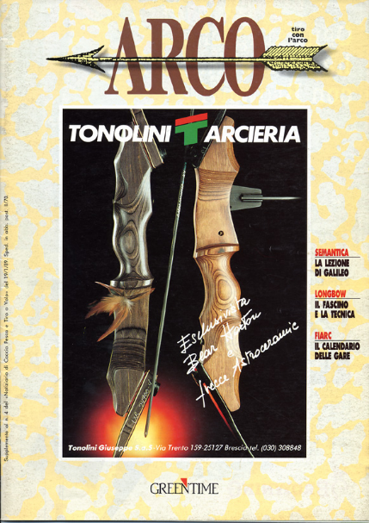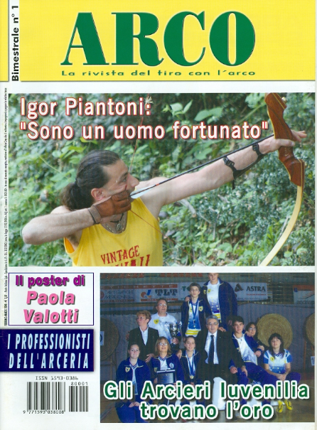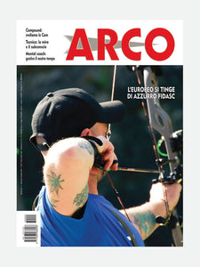

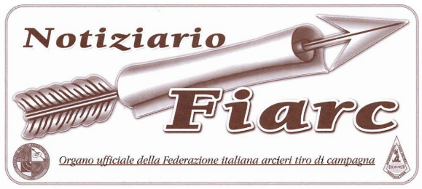

**Descrizione storico-bibliografica**

**\*Arco :** tiro con l'arco. – 19 gennaio 1989-23 novembre 1989; anno 2, n. 1 (gennaio 1990)- . - Bologna : Greentime, 1989- . - volumi : ill. ; 29 cm. ((Mensile (10 n. l’anno), bimestrale dal 1994. - CFI0165418; CFI0749699; UBO4887520

Dal 1989 al 1992 supplemento a: *Notiziario di caccia, pesca e tiro a volo [R16]

Variante del titolo: Il *tiro con l'arco

Dal 1989 al 1992 contiene: *Notiziario federale / FIARC

Ha come supplementi: *Arcosophia [E10035]; *Notiziario FIARC

**Copia digitale parziale:** [1989-2016](https://www.arcoefreccia.it/arco/);

\***Notiziario federale** / FIARC, Federazione italiana arcieri tiro di campagna. – [N. 1 (1989)-n. 10 (1992]; n. 1 (gennaio 1993)-n. 5 (1994). - Bologna : Greentime, 1989-1994]. – 57 volumi : ill. ; 29 cm. ((Mensile (10 n. l’anno)

Fino al 1992 contenuto in Arco, dal 1993 supplemento ad Arco

**Copia digitale**: [1989-1994](https://www.arcoefreccia.it/notiziario-fiarc/)

**\*Notiziario FIARC** : organo ufficiale della Federazione italiana arcieri tiro di campagna. – N. 1 (1995)-n. 1 (2003); ott./nov. 2006-ott./nov. 2007. - Bologna : Greentime, [2003-2007]. – 21 volumi : ill. ; 28 cm. ((Bimestrale. – Non pubblicato nel 1996, 2001, 2004-2005. - BVE0537624

Supplemento a: *Arco

Autore: Federazione italiana arcieri tiro di campagna

**Copia digitale**: [1995-2007](https://www.arcoefreccia.it/notiziario-fiarc/)

L'\***arciere** / Federazione italiana arcieri tiro di campagna, F.I.AR.C. - N. 1 (18 settembre 1993)- . - Cave : [s. n., 1993]. – 1 volume : ill. ; 47 cm. ((Mensile. - Precede il n. 0. - CFI0321412

Autore: Federazione italiana arcieri tiro di campagna

Soggetto: Tiro con l'arco – Periodici Classe: D799.32

**Informazioni storico-bibliografiche**

**Arco** è una testata della casa editrice bolognese Greentime ed è attualmente l’unica rivista italiana di tiro con l’arco. Arco nacque dalla collaborazione tra Greentime e FIARC, rappresentata all’epoca da Marco Fedeli e Vittorio Brizzi, che curarono i primi numeri. FITARCO si interessò ben presto al nuovo mezzo editoriale e divenne anch’essa partner di Greentime. La nuova rivista fece la sua prima apparizione nel gennaio del 1989, prima come supplemento del Notiziario di Caccia, Pesca e Tiro a Volo e successivamente, da gennaio 1993, come testata autonoma in edicola. Fino a tutto il 1993 la rivista esce con 10 numeri all’anno ed ha gli interni in bianco e nero. Dal 1994 diventa bimestrale ed acquista il colore, aumentando nel tempo anche il numero di pagine.

[www.greentime.it/index.php/periodici/arco](http://www.greentime.it/index.php/periodici/arco)

Per gentile concessione di Greentime, tramite i seguenti link è possibile accedere alle varie annate di Arco. Per ogni annata è visualizzabile l’immagine delle copertine dei singoli numeri e si possono scaricare in formato PDF gli articoli più significativi della storia arcieristica italiana, con particolare riferimento ed interesse per l’ambiente FIARC e la particolare filosofia di tiro. L’accordo con Greentime prevede che possano essere pubblicati solo gli articoli più vecchi di tre anni.

<https://www.arcoefreccia.it/arco/>.

**Notiziario FIARC**

La raccolta del Notiziario FIARC può, sotto molti aspetti, essere interessante per monitorare la crescita della Federazione nella successione degli eventi. Purtroppo la vita del Notiziario è andata avanti a singhiozzo a causa della difficile gestione editoriale. Partito come un foglio fotocopiato ed imbustato in interminabili serate dal Presidente Marco Fedeli e dal suo Vicepresidente Alessandro Mariani, nel 1989 ha preso una veste editoriale più “seria” inserito nelle pagine di Arco, grazie alla collaborazione di Greentime. Nel 1993, in coincidenza con l’uscita di Arco in edicola, non è più pubblicato nelle pagine della rivista ma come allegato ed inviato solo ai tesserati Fiarc. Negli anni 1996-97 il Notiziario non esce e riprende poi la pubblicazione nel 1998 sempre allegato ad Arco, ma con una forte discontinuità nelle uscite. La pubblicazione si interrompe ancora nel 2003 per riprendere a fine 2006. Poi si interrompe definitivamente. Tramite i seguenti link è possibile accedere alle varie annate del Notiziario FIARC. Per ogni annata si possono scaricare in formato PDF tutti i numeri del Notiziario. <https://www.arcoefreccia.it/notiziario-fiarc/>.